REPRODUCIR VIDEOS CON LA HERRAMIENTA GRID VIEW EN ANDROID STUDIO

Haciendo uso de la herramienta **GridView**, crear una lista de reproducción que muestre la foto del artista y su nombre. Al seleccionar el artista, debe reproducir el vídeo correspondiente a este artista.

A continuación, Se debe elaborar un documento PDF, donde se evidencie la realización y funcionamiento de la actividad, se debe mostrar el diseño de la actividad o actividades, el código xml de la misma, el código java y el resultado de la misma, la estructura del proyecto, el que prefiera grabar un video de su parcial funcionando, también será válido.

A continuación, se evidencia el resultado del programa realizado.

Se crearon dos actividades (Clases Java) una MainActivity.java donde se colocó la grilla, quedando el código de la siguiente manera:

**import** android.content.Intent;  
**import** android.os.Bundle;  
**import** android.view.View;  
**import** android.widget.AdapterView;  
**import** android.widget.GridView;  
**import** androidx.appcompat.app.AppCompatActivity;  
  
  
**public class** MainActivity **extends** AppCompatActivity {  
 GridView **simpleGrid**;  
 **int logos**[] = { R.drawable.***logo1***, R.drawable.***logo2***,  
 };  
 @Override  
 **protected void** onCreate(Bundle savedInstanceState) {  
 **super**.onCreate(savedInstanceState);  
 setContentView(R.layout.***activity_main***);  
 **simpleGrid** = (GridView) findViewById(R.id.***simpleGridView***); *// init GridView  
 // Create an object of CustomAdapter and set Adapter to GirdView* CustomAdapter customAdapter = **new** CustomAdapter(getApplicationContext(), **logos**);  
 **simpleGrid**.setAdapter(customAdapter);  
 *// implement setOnItemClickListener event on GridView* **simpleGrid**.setOnItemClickListener(**new** AdapterView.OnItemClickListener() {  
 @Override  
 **public void** onItemClick(AdapterView<?> parent, View view, **int** position, **long** id) {  
 Intent intent = **new** Intent(MainActivity.**this**, SecondActivity.**class**);  
 intent.putExtra(**"video"**, position);  
 startActivity(intent);  
 }  
 });  
 }  
}

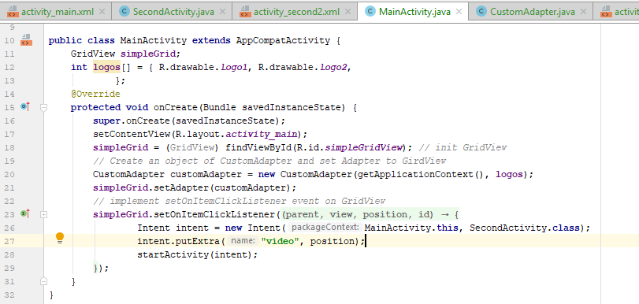

El XML de esta actividad queda de la siguiente manera:

*<?***xml version="1.0" encoding="utf-8"***?>*<**LinearLayout xmlns:android="http://schemas.android.com/apk/res/android"  
 android:layout_width="match_parent"  
 android:layout_height="match_parent"  
 android:orientation="vertical"**>  
 *<!--  
 GridView with 3 value for numColumns attribute  
 -->* <**GridView  
 android:id="@+id/simpleGridView"  
 android:layout_width="fill_parent"  
 android:layout_height="wrap_content"  
 android:footerDividersEnabled="false"  
 android:padding="1dp"  
 android:numColumns="3"** />  
</**LinearLayout**>

En este caso seran 2 columnas ya que solo vamos a reproducer dos videos.

Asi debe quedar el diseño del xml.

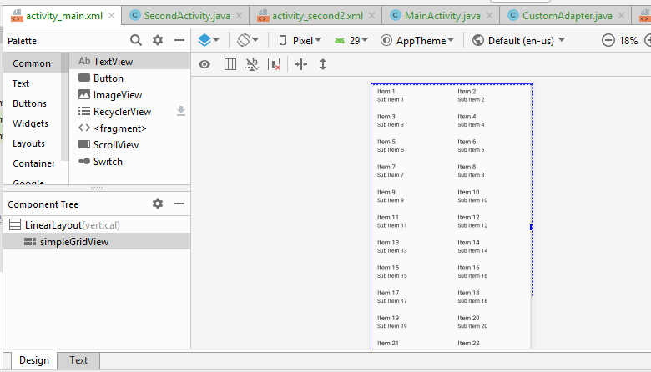

Pasamos a la segunda actividad la que llamamos SecondAvtivity.java y en la que digitamos el siguiente código:

**import** android.content.Intent;  
**import** android.net.Uri;  
**import** android.os.Bundle;  
**import** android.widget.MediaController;  
**import** android.widget.VideoView;  
  
**import** androidx.appcompat.app.AppCompatActivity;  
  
**public class** SecondActivity **extends** AppCompatActivity {  
  
@Override  
**protected void** onCreate(Bundle savedInstanceState) {  
 **super**.onCreate(savedInstanceState);  
 setContentView(R.layout.***activity_second***);  
 VideoView videoView = (VideoView) findViewById(R.id.***videoView***);  
 Intent intent = getIntent();  
 String path = **"android.resource://"** + getPackageName() + **"/"** + videoPicked(intent) ;  
 Uri uri = Uri.*parse*(path);  
 videoView.setMediaController(**new** MediaController(**this**));  
 videoView.setVideoURI(uri);  
 videoView.requestFocus();  
 videoView.start();  
  
}  
  
 **public** String videoPicked(Intent intent){  
 **switch**(intent.getIntExtra(**"video"**,3)){  
 **case** 0:  
 **return** R.raw.***babygirl*** + **""**;  
  
 **case** 1:  
 **return** R.raw.***video1*** + **""**;  
  
 **default**:  
 **return** R.raw.***babygirl*** + **""**;  
 }  
  
 }  
}

Aquí agregamos en un “switch case” la cantidad de video que quiero reproducir. Desde esta clase también se llama el video view que es un componente que se agrega, en el xml de esta actividad.

El cual queda creado como activity_second. Y su código es el siguiente:

*<?***xml version="1.0" encoding="utf-8"***?>*<**RelativeLayout xmlns:android="http://schemas.android.com/apk/res/android"  
 xmlns:tools="http://schemas.android.com/tools"  
 android:layout_width="match_parent"  
 android:layout_height="match_parent"  
 android:paddingBottom="0dp"  
 android:paddingLeft="0dp"  
 android:paddingRight="0dp"  
 android:paddingTop="0dp"  
 android:background="#FFF"  
 tools:context="com.example.gourav.GridViewExample.SecondActivity"**>  
 <**ImageView  
 android:id="@+id/selectedImage"  
 android:layout_width="match_parent"  
 android:layout_height="wrap_content"  
 android:layout_centerInParent="true"  
 android:scaleType="fitCenter"** />  
  
 <**VideoView  
 android:id="@+id/videoView"  
 android:layout_width="wrap_content"  
 android:layout_height="wrap_content"** />  
</**RelativeLayout**>

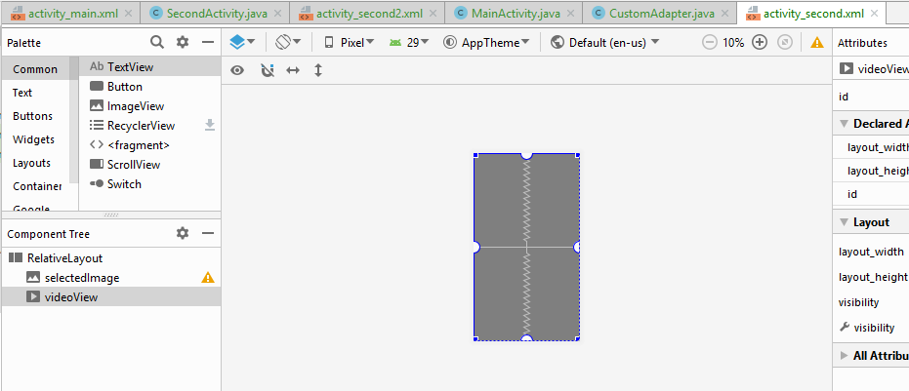

Al ejecutar se obtiene el siguiente resultado:

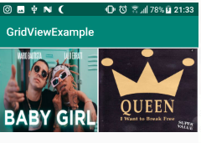

Al presionar la primera imagen se reproduce el video correspondiente

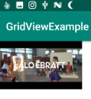

Del mismo modo al reproducir el segundo video:

